[图表与其他篇论文中提出的图表之间存在意外重叠！北京中医药大学东方医院论文遭撤稿](https://mp.weixin.qq.com/s?__biz=Mzk1NzgyODkzOQ==&mid=2247486236&idx=1&sn=936d28afb89262916062f53c3b452ea9&chksm=c240168137e90fd9c8428849a2bf28e6df9d7a836f939b240d31104c3f9da5bf8c79b44b69f6&scene=126&sessionid=1743958031)

[洞察学术](javascript:void(0);)2025-03-31 09:31:04澳大利亚

# 近日，一篇发表在Clinical and Experimental Pharmacology and Physiology (2020)期刊上的标题为"Rotenone restrains the proliferation, motility and epithelial–mesenchymal transition of colon cancer cells and the tumourigenesis in nude mice via PI3K/AKT pathway“鱼藤酮通过PI3K/AKT通路抑制结肠癌细胞增殖、迁移、上皮间质转化及裸鼠肿瘤形成（DOI: 10.1111/1440-1681.13320 ）的研究论文被René Aquarius 等知名学者指出图发现本研究中呈现的图像与另一项研究中呈现的图像之间存在意外的重叠（见下文附图）等问题。该论文由来自北京中医药大学东方医院肛肠科；北京中医药大学东方医院普通外科的作者Wusong Xue , Siye Men , Renghai Liu共同完成。

**通讯作者：Renghai Liu（北京中医药大学东方医院肛肠科）**

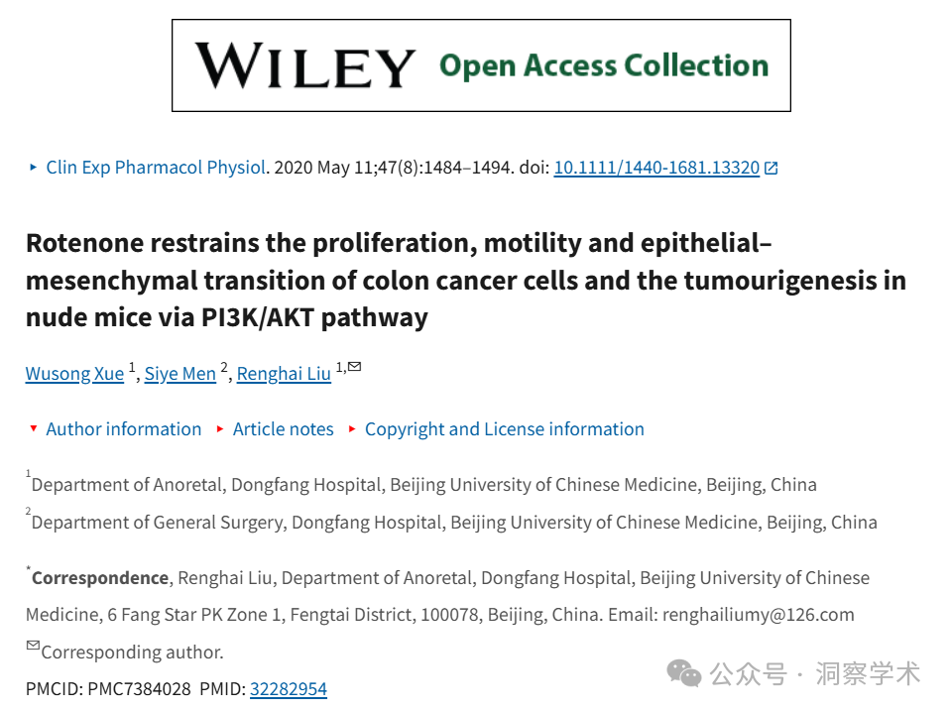

**2023年9月Hoya camphorifolia在pubpeer上提出质疑：**

图 7A、6A。

[左]图 1A 摘自“山莨菪碱通过抑制 NLRP3 炎症小体活化抑制肝细胞癌细胞生长、诱导细胞凋亡并调节炎症因子水平”（Li et al 2020）。 [右]图 5a 来自“依维莫司（RAD001）和大黄酸通过磷酸肌醇-3-激酶（PI3K）/蛋白激酶B（AKT）/哺乳动物雷帕霉素靶蛋白（mTOR）通路对胃癌细胞的协同抗癌作用”（Gao 等人 2022 年）。

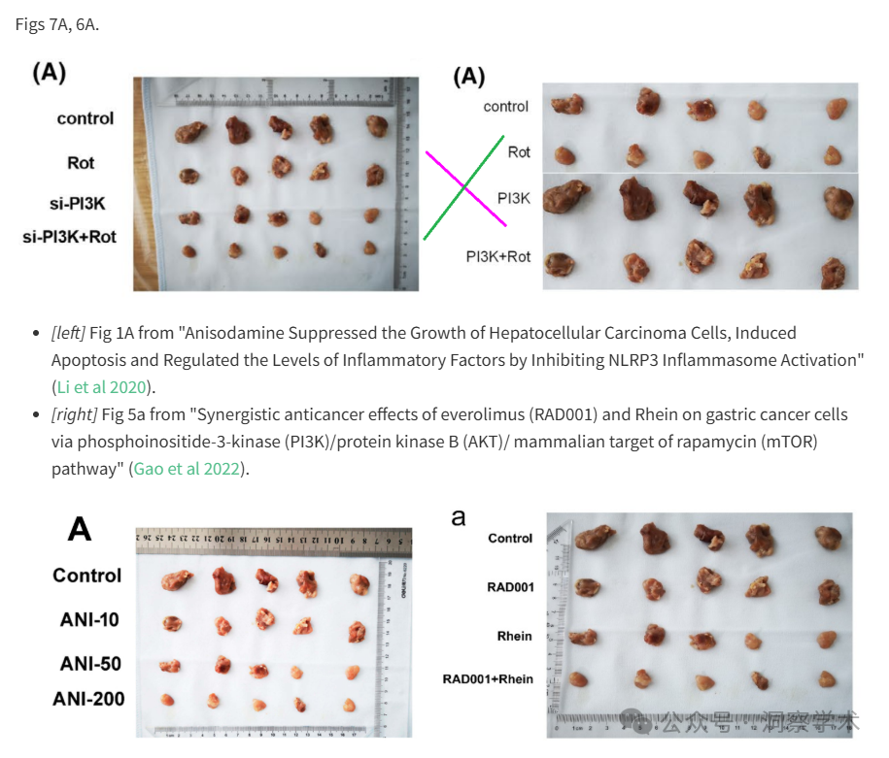

图 2A、4C、5C。面板重复或重叠。

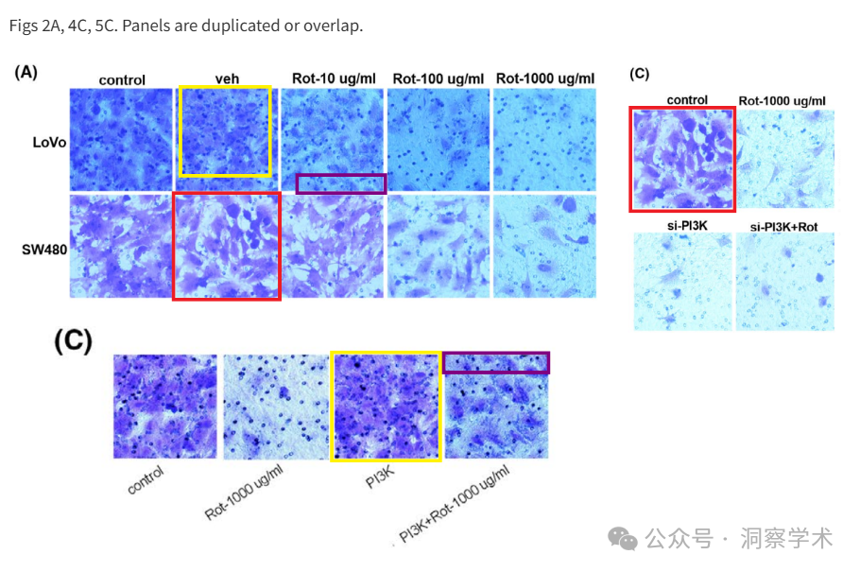

图 6D、6H 来自“负载 miR-128-3p 的纳米复合物通过双靶向沉默 PI3K/AKT 和 MEK/ERK 通路活性增强结直肠癌化疗效果”（Liu et al 2020）。

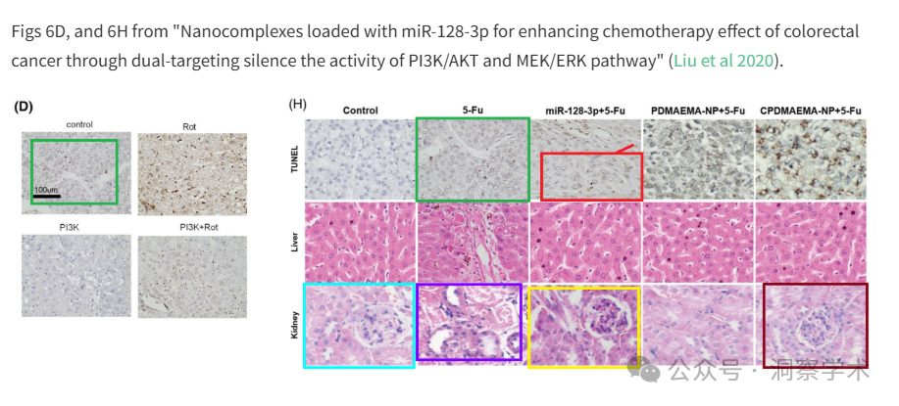

**2024年8月René Aquarius在pubpeer上提出质疑：**

亲爱的作者们，

我们发现本研究中呈现的图像与另一项研究中呈现的图像之间存在意外的重叠（见下文附图）。

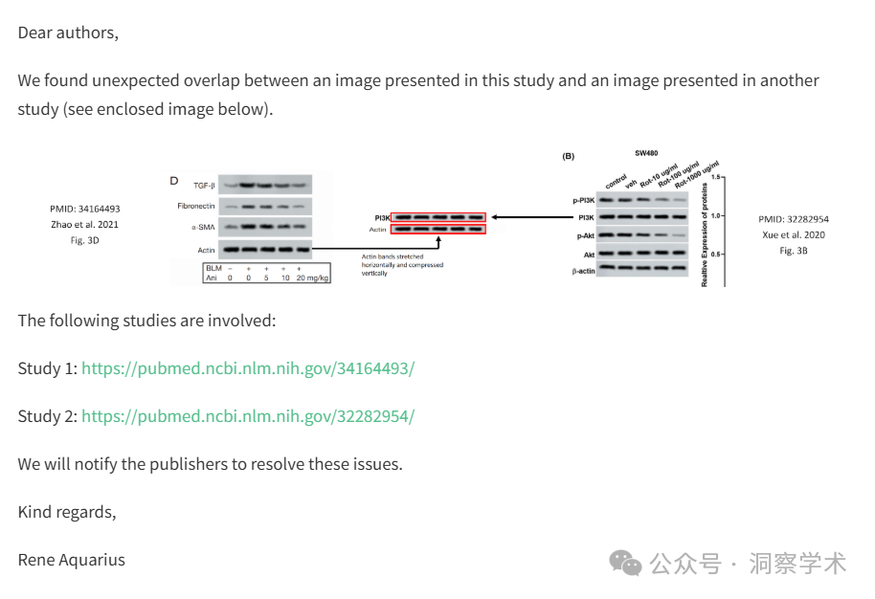

涉及以下研究：

研究 1：https://pubmed.ncbi.nlm.nih.gov/34164493/

研究 2：https://pubmed.ncbi.nlm.nih.gov/32282954/

我们将通知出版商解决这些问题。

亲切的问候，

Rene Aquarius

**2024年12月Hoya camphorifolia在pubpeer上发表评论：**

2024 年 12 月 8 日撤回。

上述文章于 2020 年 4 月 13 日在 Wiley Online Library (wileyonlinelibrary.com) 在线发表，经期刊主编杨洋教授和 John Wiley & Sons Australia, Ltd. 同意，该文章已被撤回。第三方通知出版商，图 3D、6A、6D 和 7A 中的图像与不同作者组的其他文章重复，其中一些用于不同的科学背景。该报告还详细说明了本文中图 2A、4C 和 5C 之间的重复图像。期刊的进一步调查还发现图 1H 和 2E 之间以及图 4E 和 6F 之间的图像重复。作者没有回应出版商关于这些问题的询问。撤回已得到同意，因为不同文章中存在图像重复的证据，每篇文章都描述了不同的实验条件，以及文章中的图像重复，从根本上损害了编辑对所提结论的信心。作者没有对我们关于撤稿的通知作出回应。

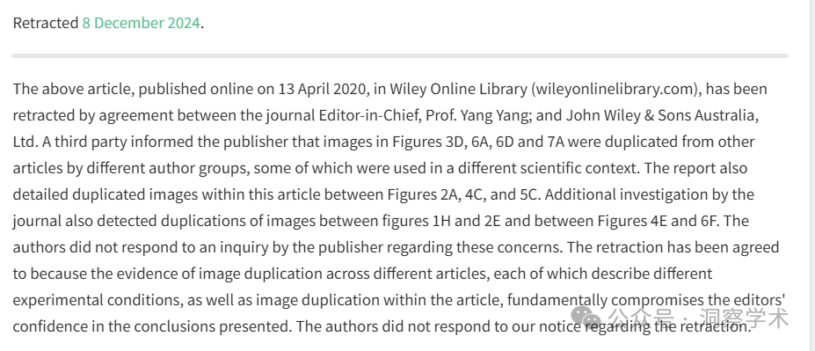

**2025年3月René Aquarius在pubpeer上提出质疑：**

亲爱的作者们，

我们发现本文中提出的图表与另一篇论文中提出的图表之间存在意外的重叠（见下文附图）。

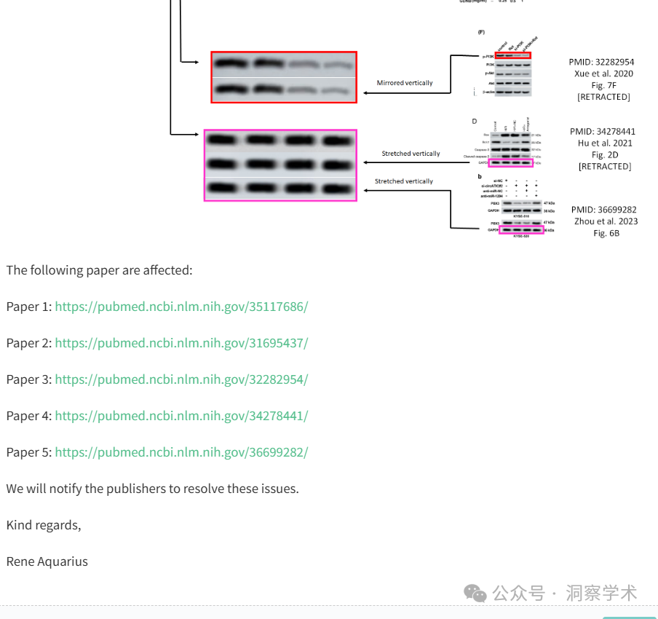

以下纸张受到影响：

论文 1：https://pubmed.ncbi.nlm.nih.gov/35117686/

论文 2：https://pubmed.ncbi.nlm.nih.gov/31695437/

论文 3：https://pubmed.ncbi.nlm.nih.gov/32282954/

论文 4：https://pubmed.ncbi.nlm.nih.gov/34278441/

论文 5：https://pubmed.ncbi.nlm.nih.gov/36699282/

我们将通知出版商解决这些问题。

亲切的问候，

Rene Aquarius

信息链接：

https://pmc.ncbi.nlm.nih.gov/articles/PMC7384028/

https://pubpeer.com/publications/EB4969935B97F434A6B5A698599396

免责声明：

本文所涉及的信息均来自公开的学术网站和相关资料，力求内容准确可靠，但无法对其完整性、真实性或时效性作出绝对保证，仅供学术参考。如发现内容存在问题或有纰漏之处，请及通过私信联系我们(QQ: 3926830335)，以便及时核实和修正。

[#北京中医药大学](https://mp.weixin.qq.com/mp/appmsgalbum?__biz=Mzk1NzgyODkzOQ==&action=getalbum&album_id=3922354121042526210#wechat_redirect)